***Installation de gitHub Desktop***

1 - télécharger le logiciel à l'adresse suivante : https://desktop.github.com/

2 - suivre l'installation

3 - une fois le logiciel installer et ouvert , cliquez sur  sign in to github.com pour se connecter à votre compte github

4 - une fois enregistré, cliquez sur "clone a repository from the internet" et choisissiez "yasmineoudjani/TEAMDAY" et en dessous dans "local path" sélectionné l'endroit où vous voulez que le dossier soit stocké, puis appuyer sur clone

***Utilisation de gitHub Desktop***

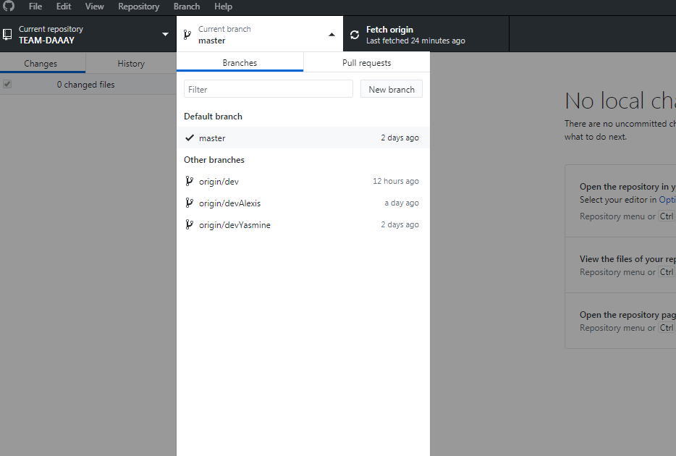Vous avez désormais un dossier à l’endroit dont vous venez de spécifier, qui est un clone du répertoire qui est sur git hub. Ce dossier contient par défauts le contenue du Master. Pour changer de branche et récupérer les fichiers contenus dans un autre répertoire (dev ou votre propre répertoire), cliquez sur current branch et sélectionnez la branche voulue :

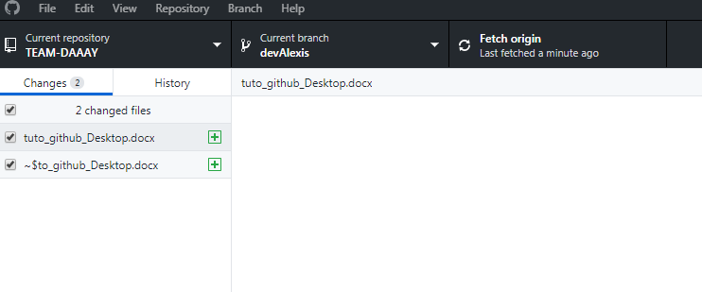Une fois la branche choisie, le contenue du répertoire clone, que vous avez sur votre ordinateur, va automatiquement changer. Vous pouvez alors modifier les fichiers dans le répertoire clone sans que cela change le contenu sur gitHub. Une fois que vous voulez mettre vos modifications sur gitHub, appuyez sur fetch origin.

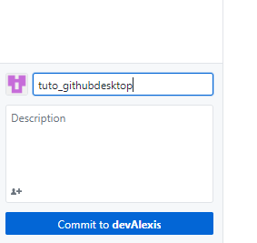Tous les fichiers que vous avez modifiés seront affichés sur la gauche. Vous pouvez désélectionner des fichiers que vous ne voulez pas mettre en ligne. Pour pouvoir commit plusieurs fichier en même temps, il est nécessaire, en bas à gauche de mettre un Summary. Le bouton commit sera lors cliquable.

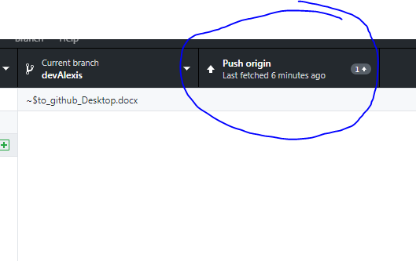Après avoir cliqué sur commit, il faut cliquer sur Push Origin en haut.

Les modifications seront alors en ligne sur gitHub.

Dans l’onglet History, vous pouvez voir tous les commits que vous avez effectué ainsi que les détails de tous les changements du contenue du fichier par rapport à la version précédente.

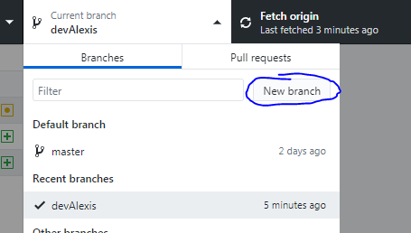Pour créer une nouvelle branche, cliquez sur current branch puis sur New branch :

Choisissez le nom de la branche puis **TRES IMPORTANT** choisissez la branche mère de votre nouvelle branche. Dans notre cas, pour créer sa branche personnel, il faut que la branche mère soit dev. La branche mère de dev est la branche Master. On code d’abords sur nos branches personnelles, puis on met sur dev puis une fois que dev devient une version qui marche, on met dev sur master.